4 1-2
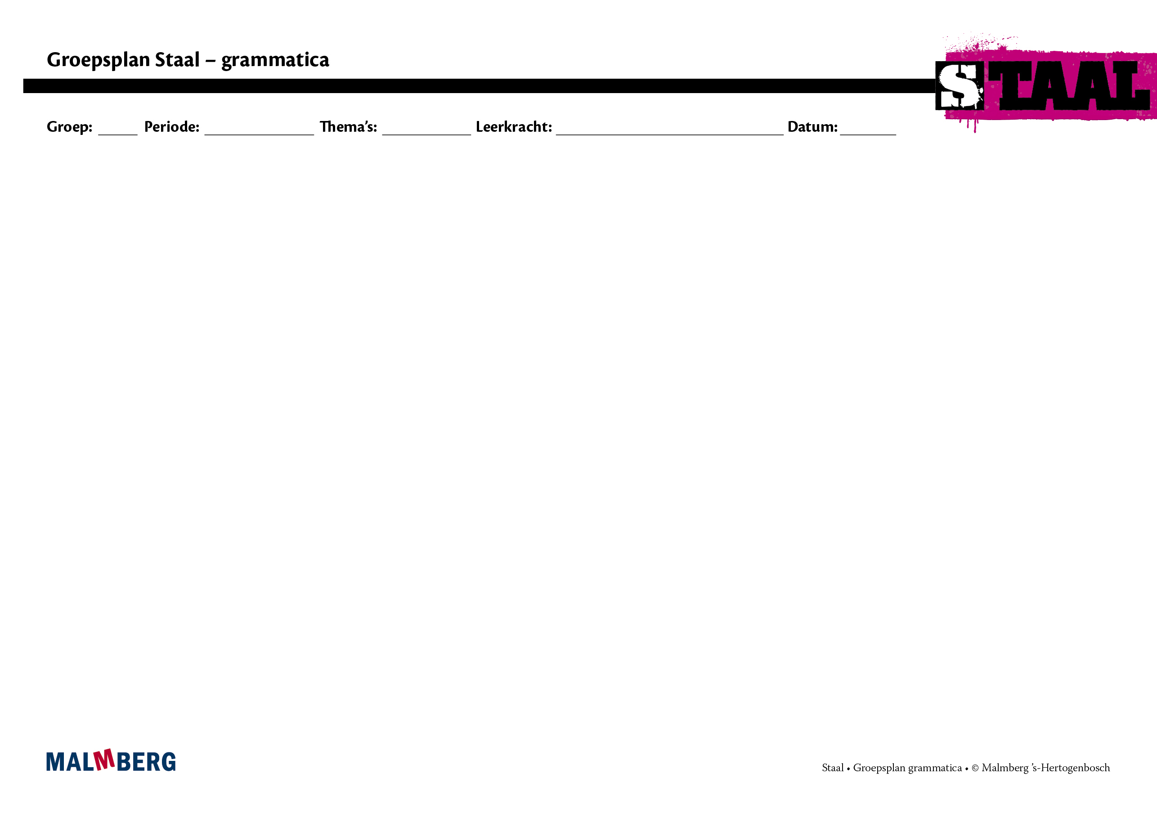
 | doel | inhoud | aanpak/methodiek | organisatie | evaluatie
Groep A: instructiegevoelige kinderen (basisgroep)  Kinderen met een gemiddelde woordenschat en een gemiddelde beheersing van grammatica.  [namen] | De kinderen:  - kunnen woordsoorten, zinsdelen en leestekens benoemen tijdens de instructie en de nabespreking van het oefendictee.  - maken tijdens het zelfstandig werken minimaal en .  - behalen een voldoende tot goede score op de grammaticatoets. | De leerkracht biedt aan:  - de instructie zoals beschreven in de handleiding, met iedere week opfrissen, instructie en nabespreking van het oefendictee.  - de opdrachten bij les 3 in het werkboek.  - de oefensoftware op niveau (automatische niveaubepaling). | Op deze wijze (alle geïntegreerd in de handleiding):  - Preventieve aanpak: voordurend modelen, begeleide inoefening, gerichte feedback.  - Dagelijks observeren voor gerichte extra instructie en oefening in week 4.  - Het IGDI-model volgen tijdens de instructie. | Op deze momenten:  - Week 1 t/m 3: les 3 en oefensoftware  - Week 4: herhalingsles 3 en oefensoftware | De leerkracht evalueert aan de hand van:  - observaties  - nabespreking oefendictees  - opdrachten les 3  - resultaat grammaticatoets
Groep B:  instructie-afhankelijke kinderen  Kinderen met een lager dan gemiddelde beheersing van grammatica.  [namen] | De kinderen:  - kunnen woordsoorten, zinsdelen en leestekens benoemen tijdens de instructie en de nabespreking van het oefendictee.  - maken tijdens het zelfstandig werken en .  - behalen een voldoende score op de grammaticatoets. | zie basisgroep  Anders dan basisgroep:  - de oefensoftware op niveau en (automatische niveaubepaling).  - de herhaalde instructie in week 4.  - les 5 met extra instructie en herhaling. | zie basisgroep  Anders dan basisgroep  - begeleid deze kinderen tijdens het zelfstandig werken aan de instructietafel | zie basisgroep | zie basisgroep
Groep C:  instructie-onafhankelijke kinderen  Kinderen met een bovengemiddelde beheersing van grammatica.  [namen] | De kinderen:  - kunnen woordsoorten, zinsdelen en leestekens benoemen tijdens de instructie en de nabespreking van het oefendictee.  - maken tijdens het zelfstandig werken en .  - behalen een goede score op de grammaticatoets. | zie basisgroep  Anders dan basisgroep:  - de oefensoftware op niveau (automatische niveaubepaling). | zie basisgroep  Anders dan basisgroep  - Zet het Werkboek Plus in. | zie basisgroep  Anders dan basisgroep  - Deze kinderen slaan eventueel de herhalingsles in week 4 over. | zie basisgroep  Aanvulling t.o.v. basisgroep:  Antwoorden bij Werkboek Plus.

